**МІНІСТЕРСТВО ОСВІТИ І НАУКИ УКРАЇНИ**

**НАЦІОНАЛЬНИЙ УНІВЕРСИТЕТ “ЛЬВІВСЬКА ПОЛІТЕХНІКА”**

**Н-Н ІНСТИТУТ ПІДПРИЄМНИЦТВА ТА ПЕРСПЕКТИВНИХ ТЕХНОЛОГІЙ**



**ЗВІТ**

до виконаної лабораторної робіти №10

на тему

***«***Ейлерові цикли***»***

Виконав:

студент гр. КН-214

**Дубницький Ю. І.**

Прийняв:

**Слюсарчук Ю.М.**

**Львів–2019**

Тема: Ейлерові цикли

function start() {

var text = document.getElementById('start').value;

function starting( text){

var array = text.split(",");

var number = [];

var a;

for(var i =0;i<array.length;i++){

a = [array[i].trim().split(" ")];

number[i] = a;

}

return number;

}

var number = starting(text);

console.log(number)

return number

}

/*

зчитування графу

*/

function eler() {

var number = start();

var numbing=document.getElementById("verA").value

var degvplus =[];

for (var i = 1; i <= numbing; i++) {

var degplus = 0;

for (var j = 0; j < number.length; j++) {

if (number[j][0][0] == i) {

degplus++

}

}

degvplus.push(degplus)

}

console.log(degvplus);

var check=0

for(var i =0;i<degvplus.length;i++){

if(degvplus[i]%2==0){

check++

}

}

/*

перевіряєм чи має кожна вершина парну кількість ребер

*/

if(check==degvplus.length){

elering(number,check)

}else{

var texting = document.getElementById("elerValue")

texting.value="nothing"

}

}

function output(text,array,values){

text.value+=values;

for(var i = 0;i<array.length;i++){

text.value+=array[i]+' '

}

}

/*

вивід результату

*/

function elering(number,length) {

var arrayLength=number.length;

var eleringVerh=[];

eleringVerh.push(length)

for(var i=0;i<number.length;i++){

for(var j =0;j<number.length;j++){

if(number[j][0][0]==length){

length=number[j][0][1];

eleringVerh.push(length);

var k = deleting(number,number[j][0][0],number[j][0][1]);

number[j][0][0]=0

number[j][0][1]=0

number[k][0][0]=0

number[k][0][1]=0

break

}

}

var texting = document.getElementById("elerValue")

arrayLength-=2

if(eleringVerh[0]==eleringVerh[eleringVerh.length-1]&&arrayLength==0){

console.log('greate')

//output(text,eleringVerh,"Ейлерів цикл")

texting.value="Ейлерів цикл - "

for(var i = 0;i<eleringVerh.length;i++){

texting.value+=eleringVerh[i]+' '

}

console.log(eleringVerh)

break

}

}

}

function deleting(array,numberFirst,numberLast) {

for(var i=0;i<array.length;i++){

if(array[i][0][0]==numberLast&&array[i][0][1]==numberFirst){

return i

}

}

}

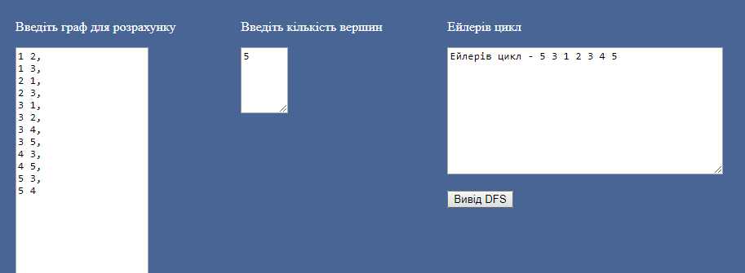

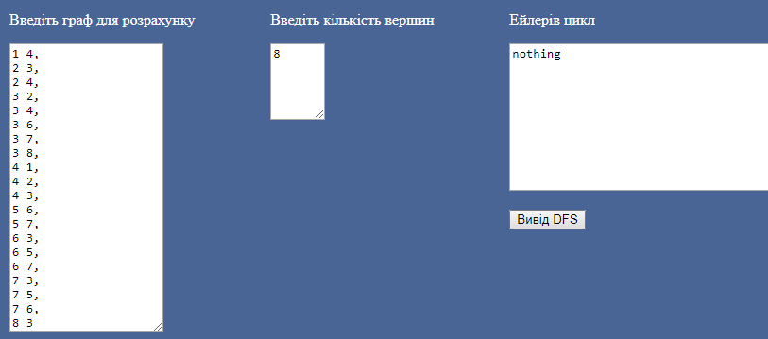

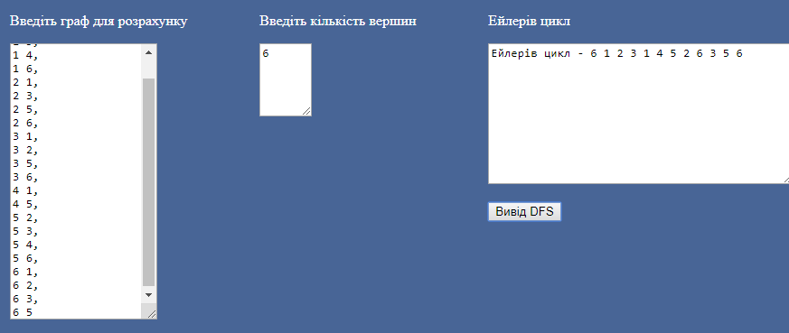

Висновок: у цій лабораторній роботі я розробив програму у якій перевіряється наявність Ейлерового циклу.